**Технически университет – София**

Курсова работа

по

Теоретична Електротехника

|  |  |
| --- | --- |
| Студент: Николай Георгиев Станишев |  |
| Факултет: ФКСТ  Специалност: КСИ |  |
| Група: 52 |  |
| Факултетен №: 121218038 | Задание № 8 |
| Ръководител: доц. д-р инж. Веселин Чобанов | Дата: 10.12.2019 г. |

# Задача 1: Постояннотокови и синусоидални режими в линейни електрически вериги.

## Да се намерят клоновите токове (моментни и комплексни стойности) и да се направи баланс на мощностите с помощта на програмния продукт Or CAD PSpice ver. 16.3 на електрическите вериги, дадени на Фиг. 1 и Фиг. 2. Честотата на Фиг. 2 е 870 Hz.

### Фиг. 1

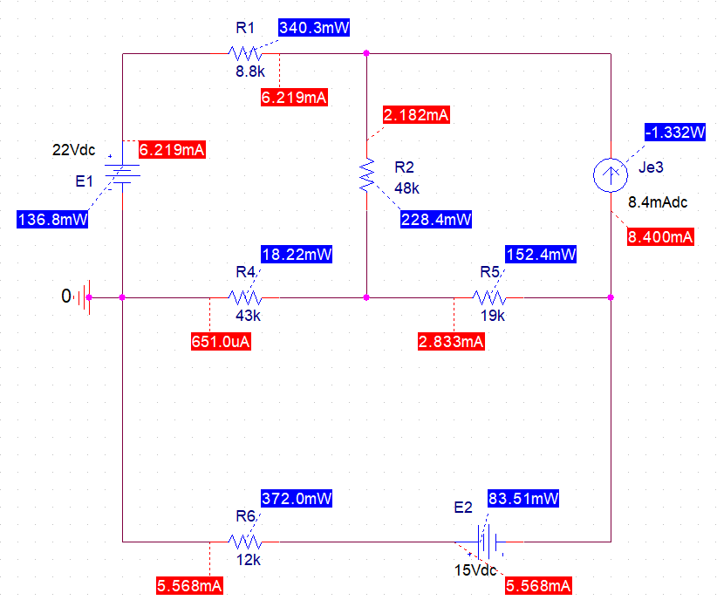

### Фиг. 2

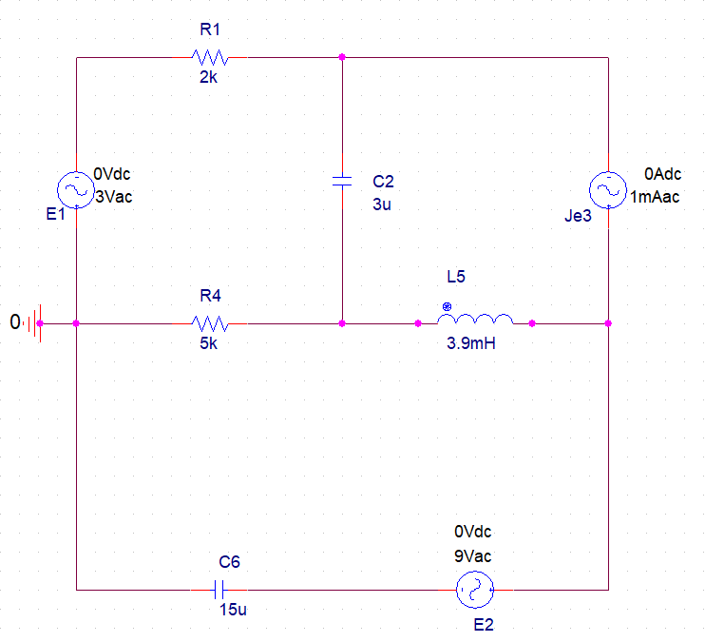

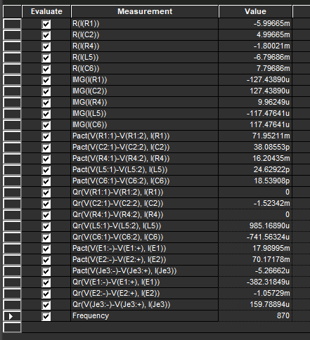

## Да се направи аналитични решение с помощта на формули, с метод по избор – МКТ, МВП, и др.

## Сравнение на резултатите, изводи.

# Задача 2: Изследване на напрежителен и токов резонанс в линейни електрически вериги.

## Да се снемат и изработят графично чрез програмния продукт Or CAD PSpice ver. 16.3 резонансите характеристики на веригите (токов, напрежителни падове) от Фиг. 3 и Фиг. 4.

### Фиг. 3

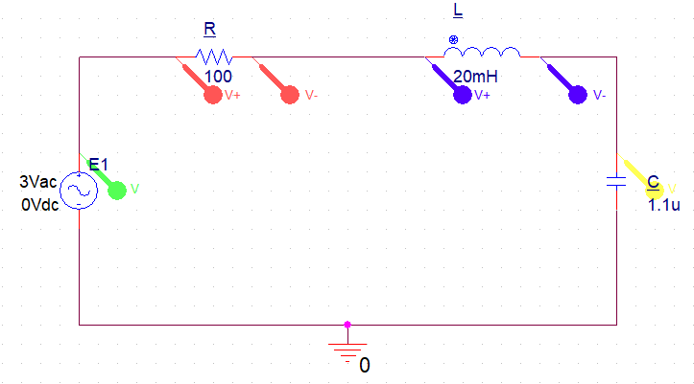

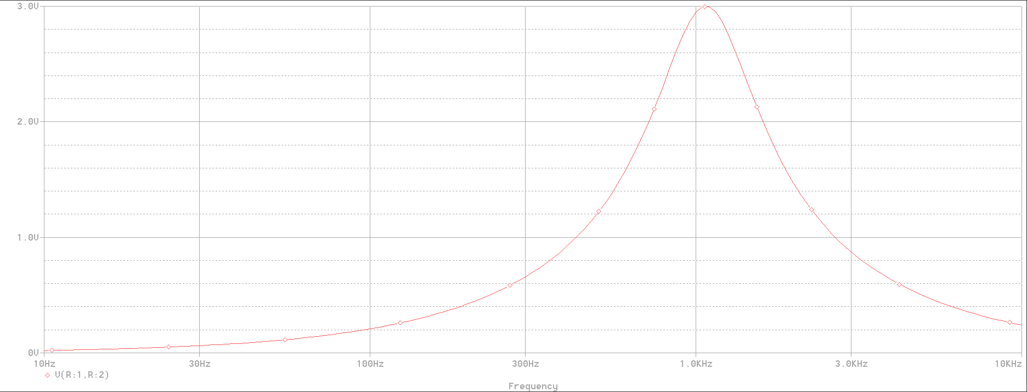

### Фиг. 4

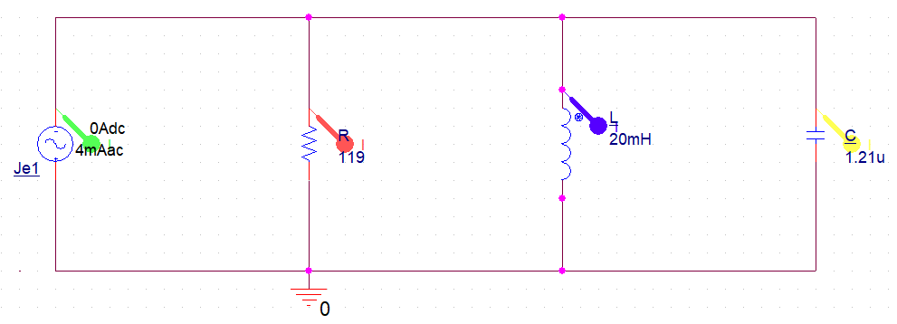

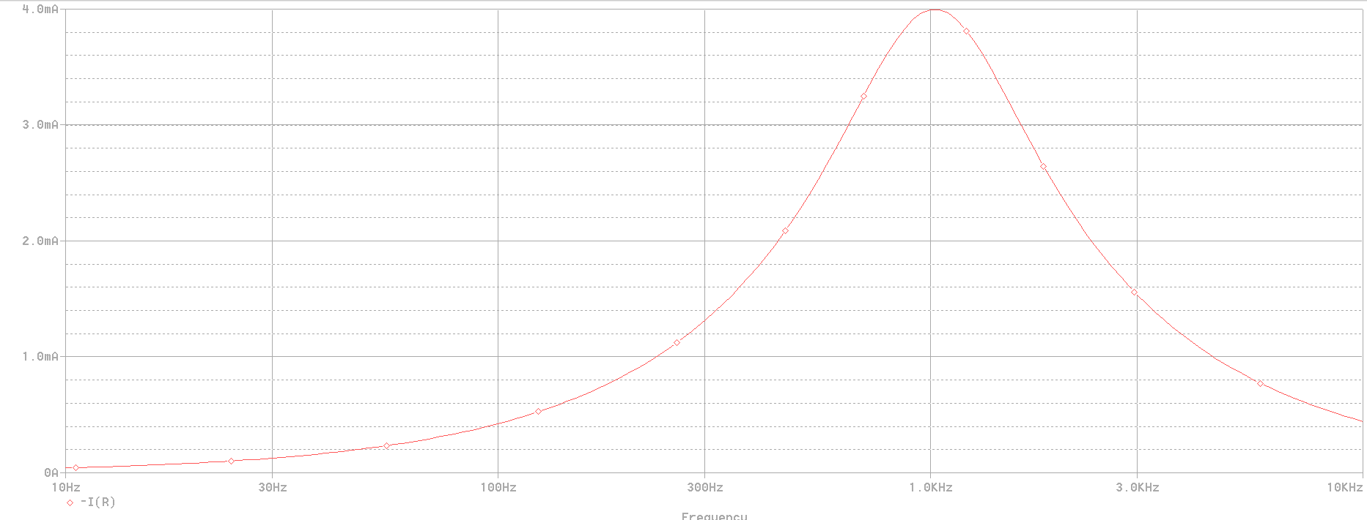

## Да се определят съответните резонансни честоти, ленти на пропускане и качествени фактори.

### Фиг. 3

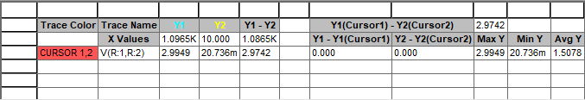

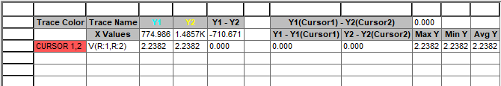

$$Q=\frac{f_{0}}{f}=\frac{1.0965*{10}^{3}}{710.671}=1.5429$$

### Фиг. 4

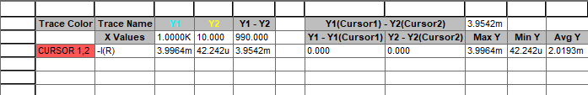

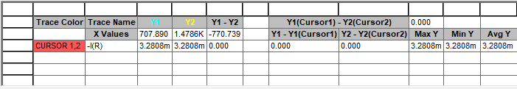

$$Q=\frac{f_{0}}{f}=\frac{1*{10}^{3}}{770.739}=1.2975$$

## Да се получат аналитично условията за възникване на резонанс в двете вериги, да се изчислят резонансните честоти, качествените фактори, характеристичните съпротивления и проводимости и да се определят лентите на пропускане.

## Да се сравнят получените резултати.